Declaración

En su Encíclica Laudato Si, el Papa Francisco nos llama a una Conversión Ecológica. “Todos podemos colaborar como instrumentos de Dios para el cuidado de la creación, cada uno desde su cultura, su experiencia, sus iniciativas y sus capacidades. dijo el Papa.” (LS 14).
Nos anima a no quedarnos a un lado, sino a actuar, junto con los demás, diciendo:
- Cuando cedemos a la indiferencia, bloqueamos la obra del Espíritu de Dios, que siempre quiere darnos nuevas posibilidades.
- Cuando un pueblo recuerda sus raíces, recupera su capacidad de esperanza y cambio.
- Tomar medidas comienza con la comprensión de que no estás solo, sino que eres parte de un todo mayor. Cuando descubres eso, recuperas tu capacidad de esperanza y cambio.
- Unámonos a toda la familia humana... porque sabemos que las cosas pueden cambiar" (LS 13). Los individuos y grupos locales pueden marcar una diferencia real (LS 179).
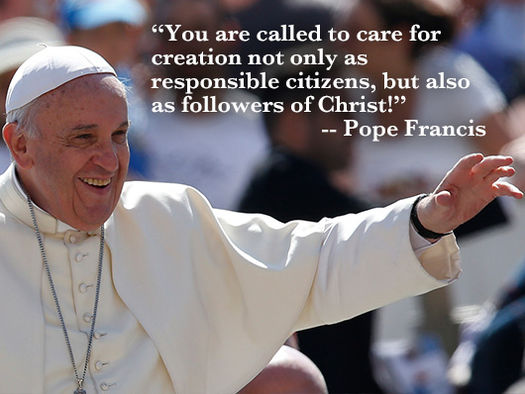
- Cuando respondemos al llamado de Laudato Si', con esmero y cuidado el uno por el otro, por nuestro Creador y por toda la creación, estamos construyendo juntos un futuro mejor. Para hacer que el cambio suceda, necesitamos hablar y crear conciencia sobre Laudato Sí en reuniones y liturgias.

Como miembros y amigos de la Familia Chevalier, no queremos quedarnos atrás. No estamos solos. En la Iglesia formamos parte de una familia religiosa, fundada por el Padre Jules Chevalier MSC, que en su tiempo combatió la indiferencia. Sabía que el miedo paraliza, mientras que el amor lo conquista todo. Por lo tanto, nos dio nuestro lema:
Amado sea en todas partes el Sagrado Corazón de Jesús.
Como Familia Internacional nos damos cuenta de que:
- la solidaridad mundial es la alternativa radical a la globalización del interés propio y la indiferencia.
- nuestras elecciones muestran dónde está nuestro corazón y que quienes vivimos la Espiritualidad del Corazón, estamos llamados a adoptar una actitud de amor y cuidado por la Creación.
- lo abstracto inhabilita a las personas, mientras que lo concreto abre nuevas posibilidades.
Por lo tanto, como miembros de la Familia Chevalier,

Yo/Nosotros,................................................. (nombre del individuo o grupo)
Lugar........................ País......................................................

ME COMPROMETO/NOS COMPROMETEMOS A:

(Marque los elementos a que se compromete durante el próximo año)

A propósito del Grito de la Tierra:

- elegir plantas y arbustos locales o autóctonos para usar en nuestros jardines y en nuestras propiedades.
- promover la biodiversidad plantando o sembrando una variedad de flores para atraer insectos como mariposas, abejorros y abejas.
- evitar el uso de herbicidas químicos e insecticidas.
- prestar atención a un suelo sano y utilizar los principios de la agroecología, mientras producimos nuestros propios alimentos.
- proteger las vías fluviales y la tierra, garantizando un uso sensato de los fertilizantes.
- reemplazar o disminuir el uso de combustibles fósiles por energía limpia y renovable (por ejemplo, utilizando paneles solares).
- otro:................................................................................................................... ......................................................................................................................................................................................................................................................

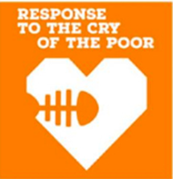

A propósito del grito de los pobres:

- Garantizar el acceso al agua potable para todos y capacitar a los miembros de la comunidad en prácticas de higiene.
- combatir los estereotipos de los migrantes y refugiados, mediante la promoción de una cultura de apertura y encuentro.
- promover, proteger y elevar el liderazgo indígena, garantizando que los indígenas y sus comunidades tienen derechos sobre sus tierras.
- utilizar nuestros canales de comunicación para presionar a los líderes en favor de la defensa de los derechos humanos de los grupos marginados.
- solidarizarme/solidarizarnos con las personas vulnerables haciendo una auditoría de los desafíos de la comunidad, ofreciendo programas para atender sus necesidades básicas, y programas para abordar los sistemas fallidos.
- unirme/unirnos a movimientos y colaborar con redes para abordar las causas profundas de la pobreza (promoción).
- otro:.........................................................................................................................................................................................................................................................................................................................................................................

A propósito de la Economía Ecológica:

- comprar alimentos a los agricultores locales (cadena corta) y optar por productos de la temporada (ecológicos) de nuestro propio país.
- apoyar la economía local y comprar los productos en nuestro vecindario.
- elegir productos del Comercio Justo: café, té, chocolate y plátanos.
- hacer un compromiso personal y público de no utilizar marcas que sabemos que están explotando a las personas, la tierra, los niños y el medio ambiente.
- invertir en empresas socialmente responsables, y elegir compañías de banca y seguros éticas, con el fin de que las inversiones financieras sean éticas y sostenibles mediante la desinversión de los combustibles fósiles.
- otro:.........................................................................................................................................................................................................................................................................................................................................................................
A propósito de la adopción de estilos de vida sostenibles para reducir nuestro paso ecológico

- Para reducir
- consumir menos, obligando así a los fabricantes a producir menos.
- elegir ropa de materiales que sean duraderos, como el algodón.
- no dejar encendidas luces innecesarias, dentro o fuera y apagar las luces cuando salimos de una habitación.
- no cargar nuestros teléfonos móviles más tiempo del necesario.
- después de su uso, desenchufar los aparatos eléctricos que tienen una función de espera, con el fin de evitar el consumo en espera.
- verificar regularmente si hay fugas en los grifos, duchas e inodoros y, permitir que se realicen las reparaciones necesarias lo antes posible.
- no utilizar varios coches para viajes y excursiones con un grupo numeroso; sino alquilar un autobús a fin de fomentar el uso del transporte público.
- Evitar las bolsas de plástico de un solo uso, así también como productos envasados en plásticos descartables. No utilizar vasos, platos o cubiertos desechables.
- evitar la compra de materiales de alimentos sobre envasados.
- reducir el desperdicio de alimentos evitando comprar más alimentos de los necesarios; utilizando todos los alimentos comprados antes de comprar más; almacenando los alimentos correctamente y utilizando las sobras.
- otro:.........................................................................................................................................................................................................................................................................................................................................................................

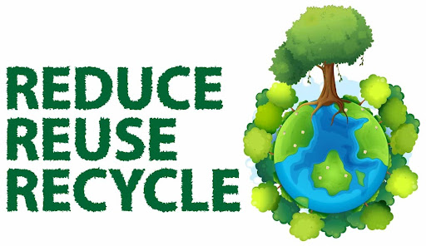

- Para reutilizar:
- recoger el agua de lluvia para usar como agua potable para los pollos, para limpieza, regar las plantas, descargar el inodoro, etc.
- utilizar papel reciclado y sobres; utilizar el papel con moderación y reutilizar el papel de desecho, por ejemplo, haciendo cuadernos con él.
- regalar las cosas que ya no necesitamos en lugar de tirarlas a la basura.
- utilizar artículos de segunda mano.
- compostar los restos de comida y convertir así los residuos de alimentos en energía para las plantas.
- otro:.........................................................................................................................................................................................................................................................................................................................................................................

- Para reciclar:
- botellas de bebidas, papel, cartuchos de tinta
- evitar, en la medida de lo posible, los productos no reciclables.
- otro:.........................................................................................................................................................................................................................................................................................................................................................................
A propósito de la Educación Ecológica

- seguir en las noticias (periódicos, televisión, radio) lo que se dice sobre temas ambientales.
- fomentar la conversión ecológica cambiando nuestra actitud, mente y corazón y, decidir hacer las cosas de manera diferente, responsablemente.
- desarrollar oportunidades de aprendizaje de Laudato Sí, incluyendo Laudato Si en nuestros planes de formación y asegurar que los miembros de la comunidad estén familiarizados con el ecosistema local, las dimensiones científicas y sociales de la crisis ecológica, y las virtudes ecológicas.
- garantizar que la educación esté dirigida por la comunidad, crear formas para que los educadores promuevan la conversión ecológica, y brindar oportunidades para eventos dirigidos por jóvenes. Desarrollar mecanismos para reconocer públicamente el liderazgo de los jóvenes.
- estimular la reflexión comunitaria sobre los temas de Laudato Sí, haciendo que el líder de la comunidad o los miembros de la comunidad hablen de ellos, incluyéndolos en la celebración litúrgica y, poniendo a disposición guías de estudio y oración.
- incorporar los temas de Laudato Sí en las comunicaciones de la comunidad, destacándolos en los boletines y en las redes sociales, alentando a los miembros de la comunidad a trabajar en los objetivos de Laudato Si.
- garantizar un acceso equitativo a la educación especialmente de los grupos menos favorecidos, compartiendo los programas educativos con una amplia variedad de personas, ofreciendo formas culturalmente apropiadas y/o alternativas de educación. Velar para que la educación promueva los derechos humanos y la dignidad.
- enseñar a los niños pequeños en las guarderías a evitar la contaminación (a cuidar el papel y reciclar los plásticos, etc.) y, enseñarles también a ser agradecidos y responsables con el medio ambiente que les rodea.
- otro:.........................................................................................................................................................................................................................................................................................................................................................................
A propósito de la Espiritualidad Ecológica, con el fin de ser buenos administradores de la creación

- hablar regularmente en nuestra liturgia de Dios como nuestro creador. Alabar y agradecer a Dios por la naturaleza, las criaturas y el mundo que Él creó; pedirle perdón por las veces que dañamos el don de su creación y orar por la sanación de nuestro medio ambiente.
- organizar celebraciones al aire libre como una misa en el cementerio, caminatas locales de peregrinos o estaciones del viacrucis; utilizar materiales naturales en las celebraciones.
- celebrar el Tiempo de la Creación.
- continuar estudiando Fratelli Tutti y Laudato Si y conectarlo con nuestra propia Espiritualidad del Corazón.
- participar en la acción del primer viernes de la Familia Chevalier como una forma de expresar solidaridad y crecer en conciencia a través de la oración y la acción.
- otro:.........................................................................................................................................................................................................................................................................................................................................................................

A propósito de la participación de la comunidad y la acción participativa

- una vez al año compartir nuestra experiencia con la Familia Chevalier en un breve informe que se publicará en nuestro Boletín JPIC.
- aprender a conocer las organizaciones de nuestro barrio y sus actividades, a fin de mantenerse en contacto con ellos.
- participar en sus campañas e iniciativas por el medio ambiente.
- asesorar a nuestro pueblo o municipalidad (ayuntamiento) sobre las iniciativas sostenibles que se pueden tomar; por ejemplo, el trazado de las calles, las campañas de flores, la vegetación pública, la seguridad del tráfico, el uso de la plaza, el establecimiento de un Punto de Encuentro, etc.
- otro:.........................................................................................................................................................................................................................................................................................................................................................................
La carta encíclica Laudato Si nos ofrece una hoja de ruta clara para aprender a vivir la esperanza expresada en Is 43,19: "He aquí que estoy haciendo algo nuevo: ahora brota, ¿no lo percibes? Haré un camino en el desierto y los ríos en el desierto".
En su carta encíclica Spe Salvi, el Papa Benedicto XVI escribió: "El mensaje cristiano no sólo es 'informativo' sino 'performativo'. Esto significa: el Evangelio no es una mera comunicación de cosas que se pueden conocer, sino que hace que las cosas sucedan y cambia la vida. La puerta oscura del tiempo, del futuro, se ha abierto de par en par. El que tiene esperanza vive de manera diferente"(SS.2).
Si nuestra participación comunitaria y acción participativa nos enseñan a "descubrir el valor de todo, a llenarnos de asombro y contemplación, a reconocer que estamos profundamente unidos con cada criatura" (LS 246), entonces nuestra lucha por JPIC, por simple que sea, dará frutos en el momento adecuado.

Dos veces al año, realizaremos una autoevaluación de nuestro progreso en el trabajo sobre los temas prometidos y haremos nuevas resoluciones.

Fecha:................................. Firma:.......................................................................
Nombre:.............................. Dirección de correo electrónico:............................
Por favor, envíe su Declaración
Para las Hermanas MSC a: la Promotora de JPIC de su Unidad y,
del Generalado: juanavaleramsc@gmail.com
Para el FDNSC a: gensec@olshgen.org
Para el MSC a: secgen@msc-chevalier.org
Para los Laicos de la Familia Chevalier a alisonmckenzie@chevaliercentre.org
o a dmsdoris@gmail.com
o a rit.cleuren@hotmail.com

